**TISKOVÁ ZPRÁVA**

Praha, 20. prosince 2023

**Fidelity International: Rozkvět čínského trhu s pandími dluhopisy není tak černobílý**

**Trh s pandími dluhopisy zaznamenal v roce 2023 boom, za což můžou i nízké náklady na půjčky v Číně pro zahraniční emitenty. Trh se však stále potýká s překážkami, včetně nízké likvidity, konkurence z offshorového trhu s dluhopisy „Dim Sum“ a rostoucího počtu mezinárodních společností, které diverzifikují své aktivity mimo Čínu.**

Prodeje pandích dluhopisů, dluhu denominovaného v juanech, který vydávají offshore společnosti na čínském pevninském trhu v roce 2023 prudce vzrostly.

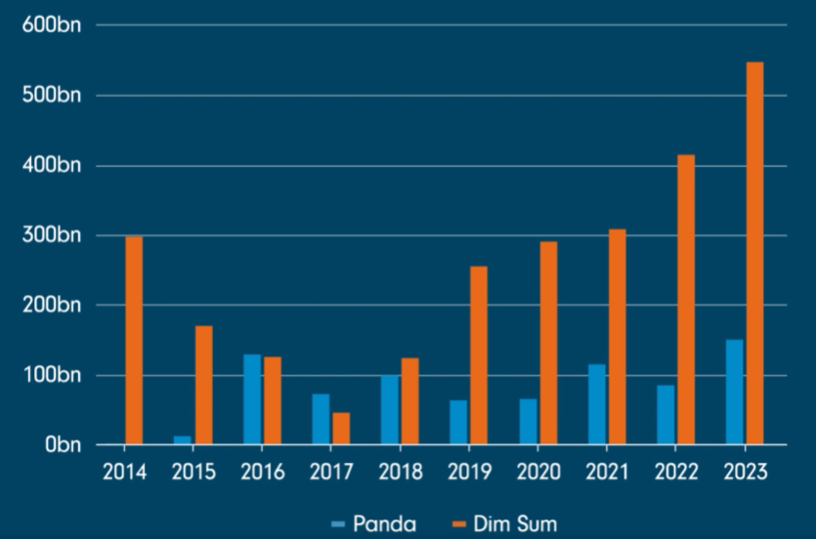**Graf: Prodeje dluhopisů Panda stoupají, ale stále je převyšují dluhopisy „Dim Sum“**

*Poznámka: Roční prodeje dluhopisů v miliardách RMB. Zdroj: Bloomberg, Fidelity International, Prosinec 2023.*

Jak ukazuje graf výše, emise panda dluhopisů dosáhla v roce 2023 výše 150 miliard juanů (21,1 miliardy USD), čímž překonala jakoukoli předchozí roční částku, a to od jejich uvedení v roce 2005. Tento objem je však stále nepatrný ve srovnání s prodejem Dim Sum dluhopisů – tedy dluhopisů v juanech, vydaných v Hongkongu, které se v roce 2023 rovněž chystaly rekordně vzrůst.

Levné výpůjční náklady v Číně jsou pro zahraniční společnosti hlavním lákadlem pro vydávání pandích dluhopisů. Zatímco ve většině zbytku světa se zpřísňují finanční podmínky, Čínská lidová banka uvolňuje měnovou politiku, aby podpořila ekonomiku. To výrazně zvětšilo rozdíl v úrokových sazbách mezi USA a Čínou. Výnosová prémie amerických tříletých státních dluhopisů oproti čínským státním dluhopisům s podobnou splatností se v říjnu zvýšila na 253 bazických bodů, což je nejvyšší úroveň od roku 2006.

Internacionalizace juanu rovněž přispěla k urychlení expanze trhu. Podle mezinárodní platební platformy Swift se podíl této měny na celosvětových platbách v říjnu téměř zdvojnásobil na 3,6 % z lednových 1,9 %. V březnu také tato měna předstihla dolar jako nejpoužívanější pro přeshraniční platby a příjmy v Číně a podle médií ovládla téměř polovinu všech transakcí.

Nejdůležitějším impulsem je nová politika týkající se přeshraničních převodů finančních prostředků zahraničních emitentů. Ta byla spuštěna v prosinci 2022 a PBOC a Státní devizová správa umožnily emitentům pandích dluhopisů repatriovat výnosy do zahraničí, pokud jsou prostředky použity v souladu s podmínkami nabídky.

Přesto se trh potýká s některými významnými překážkami, zejména ve srovnání s největším konkurentem, offshore Dim Sum dluhopisy. Zaprvé, panda dluhopisy mají omezený okruh investorů, což má za následek velmi nízkou likviditu. Prodej panda dluhopisů je obtížný a většina investorů je může držet pouze do splatnosti. Za druhé, ačkoli počet zahraničních státních, finančních a podnikových emitentů roste, většinu dlužníků stále tvoří offshore jednotky čínských společností. Pokud zahraniční společnost hledá financování v juanech, trh s dluhopisy Dim Sum nabízí podobné náklady financování v rámci zavedenějšího globálního emisního standardu. Navíc potřeba mezinárodních výrobců získávat provozní kapitál v juanech se bude pravděpodobně snižovat s tím, jak budou nadále diverzifikovat své dodavatelské řetězce mimo Čínu. Rozjezd trhu s panda dluhopisy však bude záviset na přilákání zahraničních emitentů – včetně těch, kteří v Číně nepůsobí, což zase pomůže rozšířit investorskou základnu.

*Pozn: "Yuan předstihl dolar a stal se nejpoužívanější měnou v čínských přeshraničních transakcích." Reuters, 26. dubna 2023.* [*Yuan overtakes dollar to become most-used currency in China's cross-border transactions*](https://www.reuters.com/markets/currencies/yuan-overtakes-dollar-become-most-used-currency-chinas-cross-border-transactions-2023-04-26/)*.*

**Pro více informací kontaktujte:**

**Eliška Krohová**

**Crest Communications, a.s.**

Ostrovní 126/30

110 00 Praha 1

gsm: + 420 720 406 659

e-mail: [eliska.krohova@crestcom.cz](mailto:eliska.krohova@crestcom.cz)

**Informace pro editory:**

**Fidelity International**byla založena v roce 1969 a poskytuje investiční služby a produkty soukromým a institucionálním investorům. Od ostatních globálních investičních společností se liší zejména formou vlastnictví. Jedná o čistě privátní, soukromou společnost vlastněnou přímo členy zakládající rodiny a managementem firmy. Společnost klade veliký důraz na provádění podrobných analýz, na jejichž základě pak identifikují pro klienty nejvýhodnější investiční příležitosti. Její speciální týmy investičních analytiků a odborníků působí ve všech hlavních finančních centrech světa – v Londýně, Frankfurtu, Paříži, Hongkongu, Tokiu, Singapuru, Soulu, Dillí, Bombaji a v Sydney. V současné době administruje aktiva ve výši 87 mld. USD (assets under administration) a globálně pro klienty investovala 290 mld. USD ve 25 zemích napříč Evropou, Asií, Tichomořím, středním Východem a jižní Amerikou. V České republice Fidelity působí od roku 2012 a mezi její klienty patří celá řada významných institucionálních i privátních klientů, všechny významné banky, pojišťovny, finanční společnosti a nezávislí finanční poradci, kteří koncovým investorům zprostředkovávají investiční fondy této globální investiční společnosti.

**Důležité upozornění**

Toto je propagační materiál. Tento dokument nesmí být bez předchozího souhlasu rozmnožován nebo rozšiřován.

Fidelity International poskytuje informace pouze o svých produktech a neposkytuje investiční poradenství na základě individuálních potřeb, jinak než konkrétně řádně stanovené oprávněnou společností při formální komunikaci s klientem.

Jako Fidelity International je označována skupina společností, které tvoří globální organizaci správy investic poskytující informace o produktech a službách v určených jurisdikcích mimo Severní Ameriku. Toto písemné sdělení není směřováno k osobám se sídlem ve Spojených státech a takové osoby nesmí podle něj jednat. Je určeno pouze osobám bytem v takové v soudní příslušnosti, kde jsou příslušné fondy povoleny k distribuci nebo tam, kde není takové povolení vyžadováno.

Všechny názory představují stanoviska společnosti Fidelity, není-li uvedeno jinak. Fidelity, Fidelity International a logo Fidelity International a symbol měny F jsou všechno ochrannými známkami společnosti FIL Limited.

Tento dokument nepředstavuje distribuci, nabídku nebo výzvu k využití služeb investiční správy společnosti Fidelity, ani nabídku ke koupi, prodeji nebo výzvu k nabídce ke koupi nebo prodeji jakýchkoli cenných papírů v jakékoli jurisdikci nebo zemi, kde taková distribuce nebo nabídka není povolena či by byla v rozporu s místními zákony nebo předpisy.

Odkazy v tomto dokumentu na konkrétní cenné papíry nelze vykládat jako doporučení ke koupi nebo prodeji těchto cenných papírů, ale jsou uvedeny pouze pro ilustraci. Investoři by rovněž měli vzít na vědomí, že vyjádřené názory již nemusí být aktuální a společnost Fidelity již mohla jednat. Průzkumy a analýzy použité v této dokumentaci shromažďuje společnost Fidelity pro své potřeby správce investic a je možné, že podle nich již bylo postupováno pro její vlastní účely. Tento materiál byl vytvořen společností Fidelity International.

Minulá výkonnost není spolehlivým ukazatelem budoucích výsledků.

Tento dokument může obsahovat materiály třetích stran, které jsou dodávány společnostmi, jež nejsou spojeny s žádným subjektem Fidelity (obsah třetích stran). Společnost Fidelity se nepodílela na přípravě, přijetí ani úpravě takových materiálů třetích stran a výslovně ani implicitně takový obsah neschvaluje ani nepodporovala.

Údaje nejsou auditované. Odborníci provádějící průzkum zahrnují společníky a analytiky. Doporučujeme, abyste si před uskutečněním jakéhokoli investičního rozhodnutí opatřili podrobné informace. Investice by měly být prováděny na základě aktuálního prospektu (v angličtině a češtině) a dokumentu KIID (Klíčové informace pro investory) - dostupný v angličtině a češtině, které jsou dostupné spolu s výročními a pololetními zprávami zdarma na https://www.fidelityinternational.com nebo od našich distributořů a našeho evropského Centra služeb v Lucembursku, sídlící na adrese FIL (Luxembourg) S.A. 2a, rue Albert Borschette BP 2174 L-1021 Luxembourg.

Fidelity Funds "FF" je otevřená investiční společnost (SKIPCP) sídlící v Lucembursku, která disponuje akciemi různých tříd. Společnost FIL Investment Management (Luxembourg) S.A. si vyhrazuje právo ukončit nabízení podfondu a jeho podílových jednotek na trhu v souladu s článkem 93 písm. a) směrnice 2009/65/ES a článkem 32 písm. a) směrnice 2011/61/EU. Toto ukončení bude předem oznámeno v Lucembursku.Obchodní známky třetích stran, autorská práva a další práva duševního vlastnictví zůstávají majetkem jejich konkrétních vlastníků.

Investoři a potenciální investoři mohou získat informace o svých právech ve spojení se stížnostmi a soudními spory na tomto odkazu: https://www.fidelity.cz (v češtině).

MKAT11943